**--------------------------------C# ---------------------------**

**--------------KẾT NỐI**

using System;

using System.Collections.Generic;

using System.Linq;

using System.Text;

using System.Threading.Tasks;

using System.Data.SqlClient;

using System.Data;

using System.Windows.Forms;

namespace QUANLYCHUYENNGANH

{

class Connection

{

string strConn = "Data Source = 171.232.76.22,1433; Initial Catalog = QLChuyenNganh; Integrated Security = False; User Id = SQL Share; Password = system";

public SqlConnection con { get; set; }

public SqlDataReader drd { get; set; }

public SqlCommand cmd { get; set; }

//SqlDataAdapter dar;

//DataTable table;

//KẾT NOI

public Connection()

{

strConn = "server=" + frmKetnoiSQL.sv + ";database=" + frmKetnoiSQL.db + ";uid=" + frmKetnoiSQL.user + ";pwd=" + frmKetnoiSQL.pass;

con = new SqlConnection(strConn);

drd = null;

cmd = null;

}

public bool OpenConn()

{

try

{

this.con.Open();

return true;

}

catch (Exception)

{

return false;

}

}

public bool CloseConn()

{

try

{

this.drd.Close();

this.con.Close();

return true;

}

catch (Exception)

{

return false;

}

}

//GỌI HÀM

public SqlDataReader executeSQL(string strSQL)

{

this.cmd = new SqlCommand(strSQL, this.con);

this.drd = cmd.ExecuteReader(System.Data.CommandBehavior.CloseConnection);

return this.drd;

}

public bool executeUpdate(string strUpdate)

{

this.cmd = new SqlCommand(strUpdate, this.con);

int a = cmd.ExecuteNonQuery();

if (a >= 1)

return true;

return false;

}

public int executeScala(string strSQL)

{

this.cmd = new SqlCommand(strSQL, this.con);

int temp = (int)cmd.ExecuteScalar();

return temp;

}

public bool ExecuteNonSQL(string sql)

{

this.cmd = new SqlCommand(sql, this.con);

int count = (int)cmd.ExecuteNonQuery();

if (count >= 1)

return true;

else

return false;

}

}

}

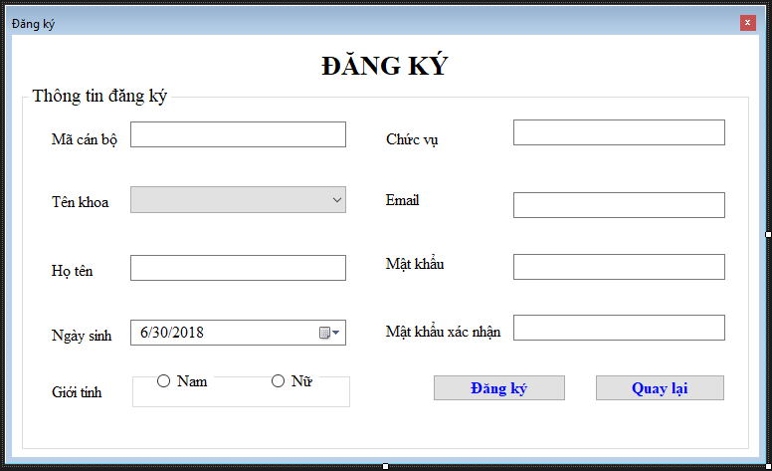

**--------------ĐĂNG KÝ**

using System;

using System.Collections.Generic;

using System.ComponentModel;

using System.Data;

using System.Drawing;

using System.Linq;

using System.Text;

using System.Windows.Forms;

using System.Data.SqlClient;

using System.Text.RegularExpressions;

namespace QUANLYCHUYENNGANH

{

public partial class frmDangky1 : Form

{

SqlCommand cm;

public static string ms = "";

public static string hoten = "";

public static string ngaysinh = "";

public static string gioitinh = "";

public static string tenkhoa = "";

public static string chucvu = "";

public frmDangky1()

{

InitializeComponent();

}

public void Loadcbmakkhoa()

{

Connection cn = new Connection();

cn.OpenConn();

cm = new SqlCommand("select distinct KHOA.MAKHOA,TENKHOA from KHOA,CANBO", cn.con);

SqlDataAdapter da = new SqlDataAdapter(cm);

DataSet ds = new DataSet();

da.Fill(ds);

cbmakhoa.DataSource = ds.Tables[0];

cbmakhoa.ValueMember = "MAKHOA";

cbmakhoa.DisplayMember = "TENKHOA";

}

private void btnDK_Click_1(object sender, EventArgs e)

{

ms = txtmacb.Text;

// ms = txthoten.Text;

Connection cn = new Connection();

cn.OpenConn();

string macb = txtmacb.Text;

string makhoa = cbmakhoa.SelectedValue.ToString();

string hoten = txthoten.Text;

string ngaysinh = dpngaysinh.Value.ToString("yyyy/MM/dd");

string nam = radioNam.Text;

string nu = radioNu.Text;

string chucvu = txtchucvu.Text;

string email = txtemail.Text;

string matkhau = txtmk.Text;

string xnmk = txtmkxn.Text;

string quyen = "";

DateTime nams = Convert.ToDateTime(dpngaysinh.Value.ToString());

int Ngt = int.Parse(DateTime.Now.Year.ToString());

int nn = int.Parse(nams.Year.ToString());

int tuoi = Ngt - nn;

//KIEM TRA MA CAN BO

cm = new SqlCommand("select MACB from CANBO where MACB='" + macb + "'", cn.con);

string ma = cm.ExecuteScalar() as string;

if (macb == ma)

{

errorProvider1.SetError(txtmacb, "Mã cán bộ này đã tồn tại!");

return;

}

if (!Regex.IsMatch(macb, @"^CB\d{4}$"))

{

errorProvider1.SetError(txtmacb, "Mã bắt buộc phải có 2 ký tự CB và có 4 chữ số! Không chứa khoảng trắng!");

return;

}

////KIEM TRA MA KHOA

if (makhoa == " ")

{

errorProvider1.SetError(cbmakhoa, "Chưa chọn mã khoa!");

return;

}

//KIEM TRA HO TEN

if (hoten.IndexOf(" ") < 0)

{

errorProvider1.SetError(txthoten, "Tên gồm 2 từ trở lên!");

return;

}

//KIEM TRA NGAY SINH

if (tuoi < 18)

{

errorProvider1.SetError(dpngaysinh, "Cán bộ phải đủ 18 tuổi");

return;

}

else

if (tuoi > 100)

{

errorProvider1.SetError(dpngaysinh, "Cán bộ phải nhỏ hơn 100 tuổi");

return;

}

//KIEM TRA EMAIL

if (email.IndexOf(" ") >= 0)

{

errorProvider1.SetError(txtemail, "Email không chứa khoảng trắng!");

return;

}

//KIEM TRA MAT KHAU

if(txtmk.Text.CompareTo(txtmkxn.Text) != 0)

{

errorProvider1.SetError(txtmkxn, "Mật khẩu không trùng khớp!");

return;

}

else

{

errorProvider1.Clear();

}

//KIEM TRA RỖNG

if (macb == "" || makhoa == "" || hoten == "" || ngaysinh == "" || chucvu == "" || email == "" || matkhau == "" || xnmk == "")

{

lbChuy.Text = "Thông tin đăng ký không được bỏ trống!!!";

}

else

//KIEM TRA GIOI TINH

if (radioNam.Checked == true)

{

radioNam.Text = "Nam";

string sqlthem = "insert into CANBO values('" + macb + "','" + makhoa + "',N'" + hoten + "','" + ngaysinh + "',N'" + nam + "',N'" + chucvu + "','" + email + "','" + xnmk + "','" + quyen + "')";

SqlCommand cmd = new SqlCommand(sqlthem, cn.con);

try

{

cmd.ExecuteNonQuery();

cmd.Dispose();

cn.CloseConn();

MessageBox.Show("Đăng ký thành công");

lbChuy.Text = " ";

//chuyen form

frmDangky f = new frmDangky();

f.ShowDialog();

frmDangky.ms = txtmacb.Text;

frmDangky.hoten = txthoten.Text;

frmDangky.ngaysinh = dpngaysinh.Text;

frmDangky.gioitinh = "Nam";

frmDangky.tenkhoa = cbmakhoa.Text;

frmDangky.chucvu = txtchucvu.Text;

}

catch

{

cmd.Dispose();

cn.CloseConn();

MessageBox.Show("Đăng ký thất bại!");

//string soundfile =

}

}

else

{

if (radioNu.Checked == true)

radioNu.Text = "Nu";

string sqlthem = "insert into CANBO values('" + macb + "','" + makhoa + "',N'" + hoten + "','" + ngaysinh + "',N'" + nu + "',N'" + chucvu + "','" + email + "','" + xnmk + "','" + quyen + "')";

SqlCommand cmd = new SqlCommand(sqlthem, cn.con);

try

{

cmd.ExecuteNonQuery();

cmd.Dispose();

cn.CloseConn();

MessageBox.Show("Đăng ký thành công");

lbChuy.Text = " ";

frmDangky f = new frmDangky();

f.ShowDialog();

frmDangky.ms = txtmacb.Text;

frmDangky.hoten = txthoten.Text;

frmDangky.ngaysinh = dpngaysinh.Text;

frmDangky.gioitinh = "Nam";

frmDangky.tenkhoa = cbmakhoa.Text;

frmDangky.chucvu = txtchucvu.Text;

}

catch

{

cmd.Dispose();

cn.CloseConn();

MessageBox.Show("Đăng ký thất bại!");

}

}

}

private void frmDangky1_Load(object sender, EventArgs e)

{

Loadcbmakkhoa();

radioNam.Checked = true;

}

private void btnCAPQUYEN_Click(object sender, EventArgs e)

{

frmDangnhap f = new frmDangnhap();

f.Show();

this.Close();

}

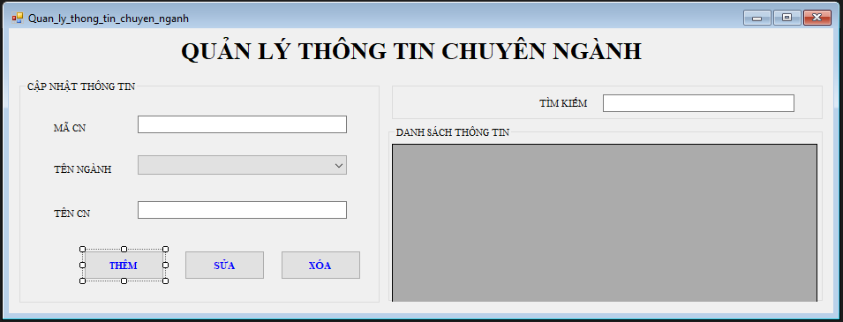

using System;

using System.Collections.Generic;

using System.ComponentModel;

using System.Data;

using System.Drawing;

using System.Linq;

using System.Text;

using System.Threading.Tasks;

using System.Windows.Forms;

using System.Data.SqlClient;

namespace QUANLYCHUYENNGANH

{

public partial class frmQuan_ly_thong_tin_chuyen_nganh : Form

{

SqlCommand cm;

public frmQuan_ly_thong_tin_chuyen_nganh()

{

InitializeComponent();

}

private void hienthi()

{

Connection cn = new Connection();

cn.OpenConn();

string sqlht = "select DISTINCT macn as 'Mã CN',tennganh as 'Tên ngành', tencn as 'Tên CN' from NGANH,chuyennganh where nganh.manganh = chuyennganh.manganh";

SqlCommand cmd = new SqlCommand(sqlht, cn.con);

SqlDataReader dr = cmd.ExecuteReader();

DataTable dt = new DataTable();

dt.Load(dr);

dgvthongtin.DataSource = dt;

cn.CloseConn();

}

public void Loadcbmanganh() {

Connection cn = new Connection();

cn.OpenConn();

cm = new SqlCommand("select DISTINCT nganh.manganh,TENNGANH from NGANH ", cn.con);

SqlDataAdapter da = new SqlDataAdapter(cm);

DataSet ds = new DataSet();

da.Fill(ds);

cbmanganh.DataSource = ds.Tables[0];

cbmanganh.DisplayMember = "tennganh";

cbmanganh.ValueMember = "manganh";

}

private void frmQuan_ly_thong_tin_chuyen_nganh_Load(object sender, EventArgs e)

{

hienthi();

Loadcbmanganh();

//dgvthongtin.DataSource = danhsachCN();

}

private void btnThem_Click(object sender, EventArgs e)

{

Connection cn = new Connection();

cn.OpenConn();

string macn = txtmacn.Text;

**string manganh = cbmanganh.SelectedValue.ToString();**

string tencn = txttencn.Text;

cm = new SqlCommand("select MACN from CHUYENNGANH where MACN='" + macn + "'", cn.con);

string ma = cm.ExecuteScalar() as string;

if (macn == "" || tencn == "")

{

MessageBox.Show("Thông tin loại không được bỏ trống!!!");

}

else

if (manganh == ma)

{

MessageBox.Show("Trùng mã chuyên ngành, thêm thất bại");

}

else

{

string sqlthem = "insert into CHUYENNGANH values('" + macn + "',N'" + manganh + "',N'" + tencn + "')";

SqlCommand cmd = new SqlCommand(sqlthem, cn.con);

try

{

cmd.ExecuteNonQuery();

cmd.Dispose();

cn.CloseConn();

MessageBox.Show("Thêm thành công");

}

catch

{

cmd.Dispose();

cn.CloseConn();

MessageBox.Show("Thêm thất bại!");

}

}

hienthi();

//dgvthongtin.DataSource = danhsachCN();

}

private void btnSua_Click(object sender, EventArgs e)

{

Connection cn = new Connection();

cn.OpenConn();

string macn = txtmacn.Text;

string manganh = cbmanganh.SelectedValue.ToString();

string tencn = txttencn.Text;

cm = new SqlCommand("select MACN from CHUYENNGANH where MACN='" + macn + "'", cn.con);

string ma = cm.ExecuteScalar() as string;

if (macn == ma)

{

DialogResult dlr = MessageBox.Show("Bạn có chắc muốn sửa?", "THÔNG BÁO", MessageBoxButtons.OKCancel, MessageBoxIcon.Question);

if (DialogResult.OK == dlr)

{

string sqlsua = "update CHUYENNGANH set MACN='" + macn + "',MANGANH=N'" + manganh + "',TENCN=N'" + tencn + "' where MACN='" + macn + "'";

SqlCommand cmd = new SqlCommand(sqlsua, cn.con);

try

{

cmd.ExecuteNonQuery();

cmd.Dispose();

cn.CloseConn();

MessageBox.Show("Sửa thành công");

}

catch

{

cmd.Dispose();

cn.CloseConn();

MessageBox.Show("Sửa thất bại!");

}

}

}

else

MessageBox.Show("Không trùng mã chuyên ngành!");

hienthi();

//dgvthongtin.DataSource = danhsachCN();

}

private void btnXoa_Click(object sender, EventArgs e)

{

string macn = txtmacn.Text;

Connection cn = new Connection();

cn.OpenConn();

if (macn == "")

{

MessageBox.Show("Thông tin cần xóa hiện không tồn tại! ");

}

else

{

DialogResult dlr = MessageBox.Show("Bạn có chắc muốn xóa?", "THÔNG BÁO", MessageBoxButtons.OKCancel, MessageBoxIcon.Question);

if (DialogResult.OK == dlr)

{

string sqlxoa = "delete CHUYENNGANH where MACN='" + macn + "'";

SqlCommand cmd = new SqlCommand(sqlxoa, cn.con);

try

{

cmd.ExecuteNonQuery();

cmd.Dispose();

cn.CloseConn();

MessageBox.Show("Xóa thành công");

txtmacn.Clear();

txttencn.Clear();

cbmanganh.Text = "-----Chọn mã khoa-----";

}

catch

{

cmd.Dispose();

cn.CloseConn();

MessageBox.Show("Xóa thất bại!");

}

}

hienthi();

//dgvthongtin.DataSource = danhsachCN();

}

}

private void dgvthongtin_CellClick(object sender, DataGridViewCellEventArgs e)

{

if (e.RowIndex >= 0)

{

DataGridViewRow row = this.dgvthongtin.Rows[e.RowIndex];

txtmacn.Text = row.Cells[0].Value.ToString();

cbmanganh.Text = row.Cells[1].Value.ToString();

txttencn.Text = row.Cells[2].Value.ToString();

//if (row.Cells[4].Value.ToString() == "Nam")

//{

// radioNam.Checked = true;

//}

//else

// radioNu.Checked = true;

}

}

public DataTable hienthiTK(string sqlht)

{

Connection cn = new Connection();

cn.OpenConn();

SqlDataAdapter da = new SqlDataAdapter(sqlht, cn.con);

DataTable dt = new DataTable();

da.Fill(dt);

return dt;

cn.CloseConn();

}

private void txtTK_TextChanged(object sender, EventArgs e)

{

dgvthongtin.DataSource = hienthiTK("select * from CHUYENNGANH where MACN like '%" + txtTK.Text.Trim() + "%' or TENCN like '%" + txtTK.Text.Trim() + "%'");

}

}

}

**------------THÔNG TIN CÁ NHÂN**

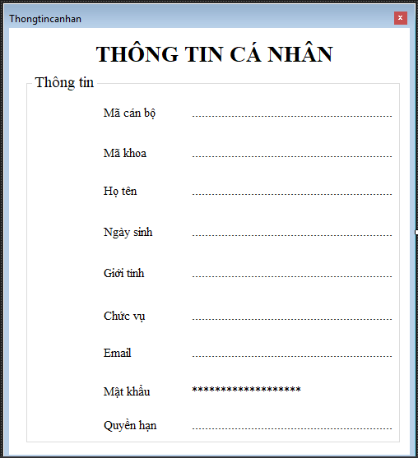

namespace QUANLYCHUYENNGANH

{

public partial class frmThongtincanhan : Form

{

xuly xl = new xuly();

SqlCommand cm = new SqlCommand();

Connection cn = new Connection();

SqlDataReader rdr;

public string UsertName = "";

public frmThongtincanhan()

{

InitializeComponent();

}

private void Thongtincanhan_Load(object sender, EventArgs e)

{

try

{

cn.OpenConn();

string sql = "select * from CANBO where MACB = '" + UsertName + "'";

rdr = cn.executeSQL(sql);

while(rdr.Read())

{

lbmacb.Text = rdr["MACB"].ToString();

lbmakhoa.Text = rdr["MAKHOA"].ToString();

lbhoten.Text = rdr["HOTEN"].ToString();

lbngsinh.Text = rdr["NGAYSINH"].ToString();

lbgioitinh.Text = rdr["GIOITINH"].ToString();

lbchucvu.Text = rdr["CHUCVU"].ToString();

lbemail.Text = rdr["EMAIL"].ToString();

//lbmk.Text = rdr["MATKHAU"].ToString();

lbqhan.Text = rdr["QUYENHAN"].ToString();

}

}

catch(Exception EX)

{

MessageBox.Show("Lỗi "+EX);

}

finally

{

cn.CloseConn();

}

}

}

}

**----------ĐỔI MẬT KHẨU**

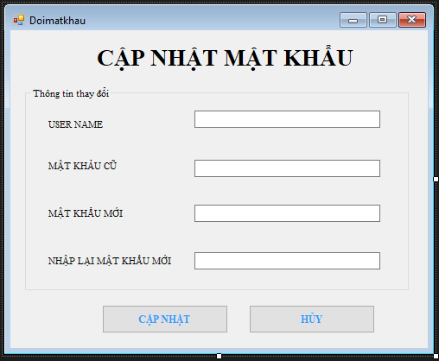

using System;

using System.Collections.Generic;

using System.ComponentModel;

using System.Data;

using System.Drawing;

using System.Linq;

using System.Text;

using System.Threading.Tasks;

using System.Windows.Forms;

namespace QUANLYCHUYENNGANH

{

public partial class frmdoimk : Form

{

xuly xl = new xuly();

public static string UsertName = "";

Connection cn = new Connection();

public frmdoimk()

{

InitializeComponent();

}

private void btncapnhat_Click(object sender, EventArgs e)

{

string mkmoi = txtmkmoi.Text;

string mkmoi2 = txtnhaplaimkmoi.Text;

string mkcu = txtmkcu.Text;

if (mkcu == "" || mkmoi == "" || mkmoi2 == "")

{

MessageBox.Show("Không được bỏ trống!");

txtmkcu.Clear();

txtmkmoi.Clear();

txtnhaplaimkmoi.Clear();

txtmkcu.Focus();

}

else

{

if (txtmkmoi.Text.CompareTo(txtnhaplaimkmoi.Text) == 0)

{

cn.OpenConn();

string cm1 = "update CANBO set MATKHAU='" + txtnhaplaimkmoi.Text + "' where MACB='" + txtUser.Text + "' and MATKHAU ='" + txtmkcu.Text + "' ";

try

{

if (cn.executeUpdate(cm1) == true)

{

MessageBox.Show("Cập nhật mật khẩu thành công");

this.Dispose();

}

else

MessageBox.Show("Mật khẩu củ không trùng khớp!");

}

catch (Exception ex)

{

MessageBox.Show("" + ex.ToString());

}

}

else

MessageBox.Show("Mật khẩu mới không trùng khớp!");

}

}

private void frmdoimk_Load(object sender, EventArgs e)

{

txtUser.Text = UsertName;

txtUser.Enabled = false;

txtmkcu.Focus();

}

private void btnHuy_Click(object sender, EventArgs e)

{

this.Dispose();

}

}

}

**GHI CHÚ**

**---------TRUYỀN MÃ QUA FORM KHÁC**

**FORM 1:**

public static string ma = "";

private void button1_Click(object sender, EventArgs e)

{

if (txtmssv.TextLength != 0)

{

ma = txtmssv.Text;

cn = CBB.SelectedValue.ToString();

frmQuanlyquatrinhhocsinhvien f = new frmQuanlyquatrinhhocsinhvien();

f.ShowDialog();

}

}

**FORM 2:**

private void frmQuanlyquatrinhhocsinhvien_Load(object sender, EventArgs e)

{

txtmssv.Text = frmQuanlysinhvien.ma;

}

**---------KHÔNG NHẬP SỐ HOAC KO NHẬP CHỮ**

private void txtmakhoa_KeyPress(object sender, KeyPressEventArgs e)

{

e.Handled = !((e.KeyChar >= 65 && e.KeyChar <= 122) || (e.KeyChar == 8));

}

**----------KIỂM TRA CÓ ĐIỀU KIỆN**

if (!Regex.IsMatch(macb, @"^CB\d{4}$"))

{

error.Play();

errorProvider1.SetError(txtmacb, "Mã bắt buộc phải có 2 ký tự CB và có 4 chữ số! Không chứa khoảng trắng!");

return;

}

**-------KIỂM TRA TUỔI**

DateTime nams = Convert.ToDateTime(dpngaysinh.Value.ToString());

int Ngt = int.Parse(DateTime.Now.Year.ToString());

int nn = int.Parse(nams.Year.ToString());

int tuoi = Ngt - nn;

/KIEM TRA HO TEN

if (hoten.IndexOf(" ") < 0)

{

error.Play();

errorProvider1.SetError(txthoten, "Tên gồm 2 từ trở lên!");

return;

}

//KIEM TRA NGAY SINH

if (tuoi < 18)

{

error.Play();

errorProvider1.SetError(dpngaysinh, "Đọc giả phải đủ 18 tuổi");

return;

}

else

if (tuoi > 100)

{

error.Play();

errorProvider1.SetError(dpngaysinh, "Đọc giả phải nhỏ hơn 100 tuổi");

return;

}

//KIEM TRA EMAIL

if (email.IndexOf(" ") >= 0)

{

error.Play();

errorProvider1.SetError(txtemail, "Email không chứa khoảng trắng!");

return;

}

**---------- LẤY DỮ LIỆU TỪ COMBOBOX**

if(txtlanhoc.Value == 0)

**--------ÉP CHUỖI THỜI GIAN**

string tgbd = dptgbd.Value.ToString("yyyy-MM-dd");

**--------SỰ KIỆN ĐÓNG FORM**

private void Form1_FormClosing(object sender, FormClosingEventArgs e)

{

this.Hide();

DialogResult dlr = MessageBox.Show("Bạn có chắc muốn ngừng làm việc với hệ thống?", "THÔNG BÁO", MessageBoxButtons.OKCancel, MessageBoxIcon.Question);

if (dlr == DialogResult.OK)

{

Environment.Exit(0);

}

else if (dlr == DialogResult.Cancel)

{

this.Show();

((FormClosingEventArgs)e).Cancel = true;

}

}